CHƯƠNG III. PHÂN SỐ (BUỔI 5)
Họ tên: …………………….……………..…..……………… Lớp: 6B1/6B2/ …... Ngày: …. / … / 20…..
I. PHÉP TRỪ PHÂN SỐ
1. Số đối
+ Hai số gọi là đối nhau nếu tổng của chúng bằng 0
+ Kí hiệu số đối của phân số là 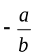
+ Lưu ý: 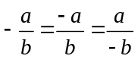
2. Phép trừ phân số
Quy tắc: Muốn trừ một phân số cho một phân số, ta cộng số bị trừ với số đối của số trừ. 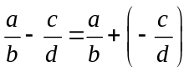
II. Bài tập áp dụng
Bài 1.1. Thực hiện phép tính:
a) 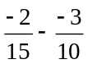 b) 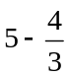 c) 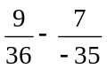
d) 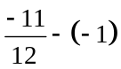 e) 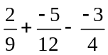 g) 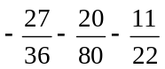
Bài 1.2. Tìm x biết:
a) 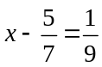 b) 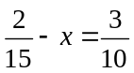 c) 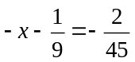
d) 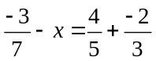 e) 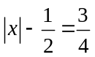 g*) 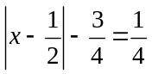
Bài 1.3. [6B1]. Tìm x biết:
a) 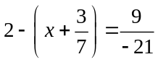 b) 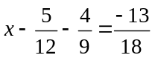
c) 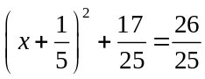 d) 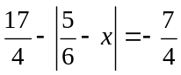
Bài 1.4. Tính hợp lí:
a) 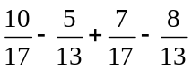 b) 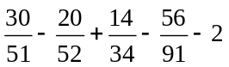
c) 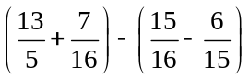 d) 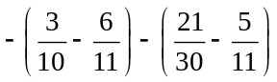 e) 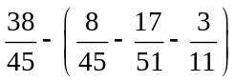

Bài 1.5. a) Chứng tỏ rằng với thì 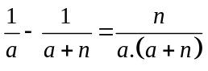
b) Áp dụng câu a, tính các tổng sau:
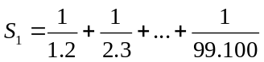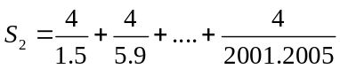
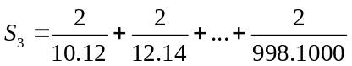
Bài 1.6.[6B1]. Tính hợp lí:
a) 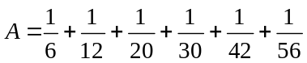 b) 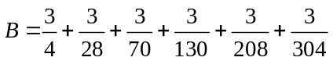
c) 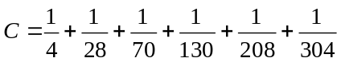
Bài 1.7. Chứng tỏ rằng:
a) 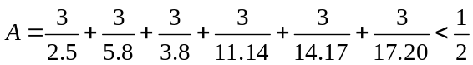
b) 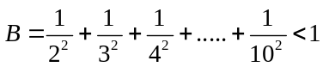
Bài 1.8. (Thử thách). a) Chứng minh rằng 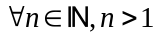 ta có 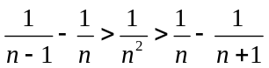
b) Áp dụng câu a) hãy chứng minh 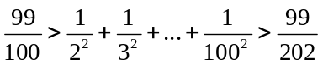
III. Bài tập bổ sung
Bài 2.1. Cho 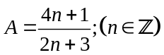
a) Tìm số nguyên n để A có giá trị là một số nguyên?
b) Tìm n để A đạt GTLN? GTNN?
Bài 2.2. Tìm sao cho 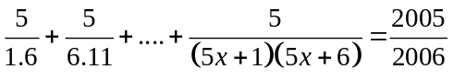
Bài 2.3. (Văn Quán) Cho 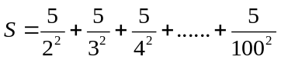. Chứng minh rằng 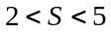
Bài 1.5* [6B1]. Cho 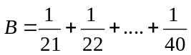. Chứng minh rằng: a) 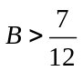 b) 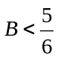
Hướng dẫn: Chia làm 2 nhóm, mỗi nhóm 10 phân số
Bài 1.6* [6B1 – Thử thách].
Cho 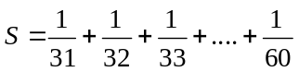. Chứng minh rằng: a) 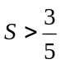 b) 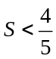
Hướng dẫn: Chia làm 3 nhóm, mỗi nhóm 10 phân số, và có sử dụng phân số trung gian để so sánh.
Bài 2.1. So sánh A và B: 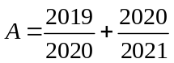 và 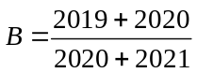
Bài 2.2. Tìm số tự nhiên n để 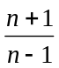 là số tự nhiên.

Bài 3.4. Cho 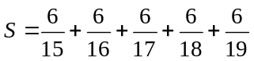. Chứng minh rằng
a) 1 < S < 2
b) 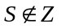 (S không là số nguyên)
IV. Bài tập về nhà
Bài 3.1. Thực hiện phép tính:
a) 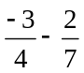 b) 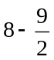 c) 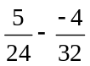
d) 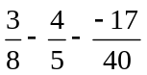 e) 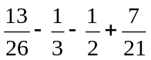
Bài 3.2. Tìm x biết:
a) 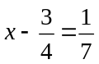 b) 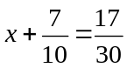 c) 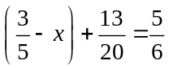
d) 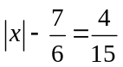 e*) 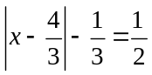
Bài 3.3. [6B1]. Tìm x biết:
a) 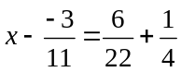 b) 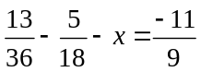 c) 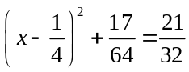
Bài 3.4. Tính hợp lí:
a) 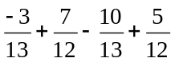 b) 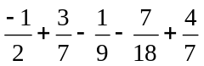
c) 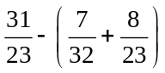 d) 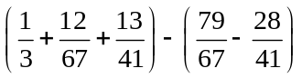
Bài 3.5. Tính hợp lí:
a) 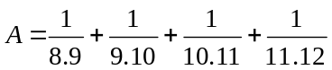 b) 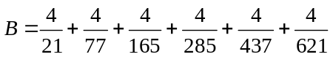
c*) 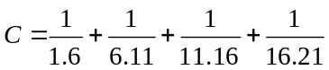
Bài 3.6. Chứng tỏ rằng:
a) 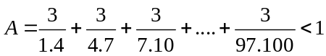
b*) 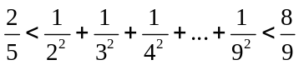
---- Hết -----

